KONFLIK LATEN PENCEMARAN LINGKUNGAN BANTARAN SUNGAI PEPE KOTA SURAKARTA
Purwito Z. Rahmadi¹, Afika F. Permatasari¹, ArridaW.Sayekti¹, Avina C. Dewanti¹, Dyah Novitasari¹, Khesa Primora¹, Siti Zunariyah²
¹Mahasiswa Sosiologi Universitas Sebelas Maret Surakarta ²Dosen Sosiologi Universitas Sebelas Maret

Abstrak
Tujuan penelitian ini, untuk mengetahui konflik laten masyarakat di bantaran Sungai Pepe dengan pembuangan limbah rumah tangga dan home industry pewarnaan kain terkait kondisi lingkungan sekitar Bantaran Kali Pepe. Jenis penelitian yang digunakan penulis adalah jenis penelitian yang bersifat kualitatif, dengan pendekatan penelitian ini menggunakan model studi kasus. Teknik pengambilan sampling pada peneltian ini menggunakan snowball sampling. Bahwa perilaku warga bantaran Kali Pepe dan juga warga luar, yang membuang sampah di Kali Pepe juga ikut mencemari air Kali Pepe, selain pencemaran sungai dari air buangan limbah Home industry pewarnaan kain.
Kata Kunci: Konflik Laten, Bantaran Sungai Pepe, dan Pencemaran Lingkungan.

Abstract
The purpose of this study, to determine the latent conflict of people on the banks of the Pepe River with the disposal of household waste and home industry fabric dye related environmental conditions around the Kali River Pepe. The type of research used by the author is the type of research that is qualitative, with this research approach using case study model. Sampling technique in this research using snowball sampling. That the behavior of residents along the banks of Kali Pepe and also outsiders, who throw garbage in Kali Pepe also contaminate Pepe River water, besides river pollution from waste water industry Home cloth dyeing industry.
Keywords: Latent Conflicts, Pepe River Pollution, and Environmental Pollution.

PENDAHULUAN
Perairan mempunyai peran yang sangat besar dalam kehidupan mahluk hidup (Keraf, 2002; Salim, 1993). Perubahan kondisi lingkungan suatu perairan dapat menyebabkan terjadinya perubahan struktur komunitas perairan termasuk di dalamnya perubahan penyebaran hewan perairan. Pengaruh ini dapat dijelaskan secara lebih terperinci di dalam konsep sistem ekologi (ekosistem), bahwa organisme ataupun kelompok organisme mempunyai hubungan yang erat dengan komponen abiotiknya, baik yang berupa faktor fisik maupun faktor kimia yang terdiri dari energi dan nutrisi.
Namun sekarang ini banyak ditemukan perairan-perairan yang sudah tercemar. Tingkat pencemarannya pun berbeda-beda, ada yang pencemarannya ringan dan ada pula pencemarannya parah. Kondisi ini diperparah juga dengan sikap masyarakat yang turut andil di dalam proses terjadinya pencemaran perairan tersebut. Menurut Michael (1990) pencemaran air adalah penyimpangan sifat-sifat air dari keadaan normal, bukan dari kemurniannya, masuknya limbah ke dalam air yang mengakibatkan fungsi air turun, sehingga tidak mampu lagi mendukung aktifitas manusia dan menyebabkan timbulnya masalah penyediaan air bersih. Bagian terbesar yang menyebabkan pencemaran air adalah limbah cair dari industri,di samping limbah padat berupa sampah domestik. Pencemaran air yang terus meningkat telah menurunkan kualitas air diseluruh dunia. Jika pencemaran terus berlanjut tanpa perbaikan pengolahan limbah yang dibuang, tidak ada lagi air bersih yang tersediadan seluruh bentuk kehidupan terancam punah karena keracunan zat toksik yang mencemari.
Di Kota Surakarta ada sedikitnya sembilan sungai yang melewati wilayah Surakarta yang sudah dalam kondisi mengkhawatirkan salah satunya ialah sungai pepe itu sendiri (www.pikiran-rakyat.com). Hal ini dikarenakan wilayah ini terdapat banyak industri rumah tangga serta sedikitnya kesadaran masyarakat dalam hal pembuangan sampah yang sering dilakukan di sungai. Banyaknya pengusaha yang tidak melakukan pengolahan limbah juga merupakan penyumbang terbesar dari pencemaran sungai yang terjadi. Salah satu contoh kasus pencemaran air terjadi juga di Surakarta, tepatnya di sungai Pepe yang berada di wilayah Sangkrah Kecamatan Pasar Kliwon. Sungai Pepe atau Kali Pepe ialah salah satu perairan yang terdapat dikota Solo. Aliran sungai Pepe di wilayah Surakarta dimulai dari daerah Tirtonadi, tepatnya setelah Bendung Tirtonadi yang melewati wilayah kota Surakarta antara lain di Kecamatan Banjarsari dan Pasar Kliwon serta bermuara di sungai Bengawan Solo.
Sepanjang aliran sungai terdapat masukan buangan limbah domestik, limbah industri (daerah.sindonews.com). Pemandangan sungai yang tercemar ini diperparah juga dengan berdirinya perumahan-perumahan liar yang berada di bantaran sungai tersebut. Perumahan-perumahan ini selain memperparah keadaan bantaran sungai, juga menjadi salah satu penyebab hilangnya fungsi bantaran sungai ketika terjadi limpahan air akibat hujan (Budiharjo, 2009).
Akibat pencemaran lingkungan yang terjadi maka timbullah konflik laten yang tidak semuanya diutarakan oleh warga yang bersangkutan. Kebanyakan dari warga sekitar hanya memendam rasa ketidaksukaan terhadap kondisi lingkungan di sekitarnya, ini dikarenakan kurangnya keberanian warga sekitar untuk mengungkapkan apa yang dirasakannya. Hal ini mengakibatkan terus beroprasinya industry tersebut karena tidak ada pihak warga yang mengeluhkan kondisi yang terjadi di lingkungai bantaran sungai Pepe, padahal jika home industry yang terus berjalan tanpa memperhatikan lingkungan dapat berdampak buruk pada pencemaran sungai dan masyarakat yang bereda di bantaran sungai.
Dalam teori “Konflik sosial akibat degradasi lingkungan” dari John A Hannigan (1995). Munculnya konflik merupakan hubungan sosial yang tidak harmonis sebagai konsekuensi dari perbedaan nilai, kepentingan dan tindakan yang terdapat dalam masyarakat terkait dengan pemanfaatan dan pengelolaan lingkungan. Konflik memiliki sifat positif sekaligus negatif. Konflik positif yang dikemukakan J. A Hannigan yang pertama proses pengelolaan lingkungan yang tidak berjalan secara efektif dan efisien. Kedua, arah pengelolaan lingkungan kabur. Ketiga, konflik diperlukan untuk meluruskan ketentuan yang pernah disepakati atau menjelaskan kembali kesalahpahaman dalam masyarakat. Sedangkan konflik negatif yang pertama, semakin mempersulit membangun jalinan kerjasama diantara berbagai pihak yang seharusnya menjadi bagian dalam proses mengelola lingkungan. Kedua, semakin meresahkan masyarakat ketika tidak melahirkan alternative solusi. Terjadinya konflik sosial di Sungai Pepe Kelurahan Sangkrah Kota Surakarta di akibatkan oleh tercemarnya Sungai Pepe oleh limbah yang dibuang oleh industri di sekitar Sungai Pepe, dan limbah rumah tangga yang dibuang Ke Sungai Pepe oleh warga Bantaran Sungai Pepe. Akibat dari tercemarnya Sungai Pepe oleh limbah tersebut menyebabkan munculnya bau tidak sedap dari Sungai Pepe yang menggagu warga sekitar Aliran Sungai Pepe.
Tujuan penelitian ini, untuk mengetahui konflik laten masyarakat di bantaran Sungai Pepe dengan pembuangan limbah rumah tangga dan home industry pewarnaan kain terkait kondisi lingkungan sekitar Bantaran Kali Pepe.

METODE PENELITIAN
Jenis penelitian yang digunakan penulis adalah jenis penelitian yang bersifat kualitatif, yaitu proses penelitian yang menghasilkan data deskriptif berupa kata-kata tertulis/lisan dari berbagai narasumber (Nawawi, 1998; Herdiansyah, 2010; Lexi J Moloeng. 2011). Pendekatan penelitian ini menggunakan model studi kasus, menurut (Creswell,1998 dalam Yin, 2000) menyatakan bahwa penelitian studi kasus adalah penelitian yang dilakukan terhadap suatu obyek yang disebut sebagai kasus yang dilakukan secara seutuhnya. Penelitian ini dimaksudkan untuk memperoleh pemahaman yang menyeluruh dan tuntas mengenai konflik lingkungan yang terjadi di bantaran kali Pepe. Teknik pengambilan sampling pada peneltian ini menggunakan snowball sampling, snowball sampling merupakan salah satu metode dalam pengambilan sample dari suatu populasi (slamet, 2006; sutopo, 2002; Nazir, 1988; Idrus,2009).

HASIL DAN PEMBAHASAN
Deskripsi Letak Geografis Dari Pemukiman Bantaran Kali Pepe Kecamatan Pasar Kliwon Kota Surakarta.
Kota Surakarta terletak pada ketinggian rata-rata 92 m dari permukaan laut. Topografinya relatif dasar dengan kemiringan 0-3%. Daerah terendah di daerah timur dengan ketinggian 85 m dari permukaan laut, memiliki kemiringan rata-rata 0,3%. Kota Surakarta dilalui oleh beberapa sungai yang merupakan anak Sungai Bengawan Solo. Dengan kondisi topografi yang demikian, maka sering terjadi genangan banjir akibat meluapnya sungai-sungai tersebut, terutama di daerah yang berada di sepanjang aliran sungai. Kondisi hidrologi di wilayah Kota Surakarta mencakup air permukaan yang berupa sungai dan air tanah (dangkal dan dalam). Kota Surakarta adalah sebuah kota yang dialri oleh 4 sungai utama antara lain sebagai berikut :
- Bengawan Solo
- Kali Anyar
- Kali Pepe
Kali Pepe terletak di bagian tengah Kota Surakarta dan merupakan anak Kali Anyar yang berfungsi sebagai jaringan drainase dan pengglontor yang bermuara di Bengawan Solo.
- Kali Palemwulung
- Kali Jenes
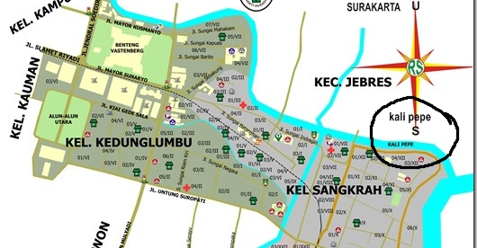
Gambar 1.
(Sumber : BAPPEDA gambar aliran sungai pepe)
Sungai-sungai yang mengalir di kota Solo mempunyai sejarah yang panjang dan kontribusi yang besar terhadap kota, sejak zaman kolonial hingga saat ini. Seiring berjalannya waktu dan perkembangan kota Solo, sungai – sungai tersebut turut mengalami perubahan, baik secara fisik, sosial serta fungsi sungai dan lingkungan sekitarnya. Kawasan bantaran sungai Pepe yang menjadi obyek penelitian ini berada di bawah RT 01 RW 13, Kelurahan Sangkrah, Kecamatan Pasar Kliwon Kota Surakarta. Wilayah ini menempati bantaran sungai Pepe. Sungai Pepe itu sendiri memiliki luas sebesar 543 km^{2.}.
Dari hasil observasi di lokasi didapatkan gambaran umum kawasan Pemukiman Bantaran Sungai Pepe sebagai berikut:
a. Penghuni kawasan tersebut sangat heterogen, baik dalam aspek sosial maupun budaya. Meskipun demikian hubungan antar warga terjalin dengan baik.
b. Sebagian besar penduduk kawasan pemukiman bantaran sungai pepe adalah pendatang dari luar kota Surakarta.
c. Dari segi ekonomi, masyarakat di kawasan pemukiman bantaran sungai pepe tergolong pada kelompok berpenghasilan rendah bahkan dapat dikatakan dalam kelompok miskin.
d. Dari segi lingkungan, kawasan pemukiman bantaran sungai pepe tergolong kumuh. Ini dikarenakan selain dekat dengan sungai serta rumah penduduk yang saling berdempetan, lingkungan sekitar juga terdapat banyak sampah baik sampah rumah tangga penduduk sekitar maupun sampah dari masyarakat di luar kawasan tersebut.

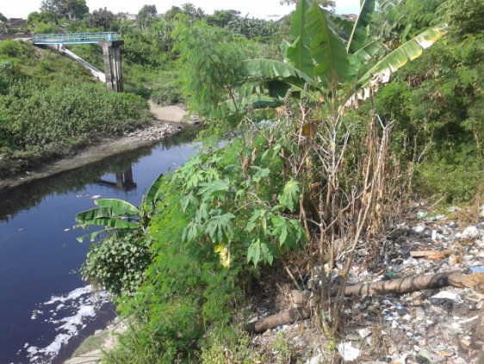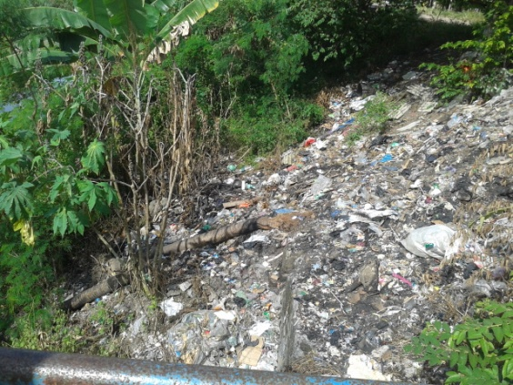
Gambar 2.
gambar kawasan bantaran sungai pepe yang dijadikan tempat pembuangan sampah

        - Rata-rata pekerjaan masyarakat di kawasan ini adalah sebagai penjahit. Tetapi ada beberapa orang yang bekerja di Pasar Klewer dan pabrik pewarnaan kain di sekitar kawasan tersebut.
        - Kesadaran masyarakat untuk menjaga lingkungan sebenarnya cukup baik, tetapi masih ada warga yang membuang sampah disekitar sungai dan bila sampah sudah banyak kemudian warga membakarnya.
        - Kesadaran akan pentingnya kesehatan juga telah dimengerti, namun karena keterbatasannya, baik ekonomi dan sosial, maka usaha untuk menjaga kesehatan dilakukan seadanya saja.
Dari data yang diperoleh maka dapat disimpulkan bahwa permasalahan utama dalam penghunian kawasan bantaran sungai pepe adalah ketidakberdayaan sumber daya ekonomi, yang berdampak pada keterbatasan dana sehingga warga mau tidak mau menempati lahan tersebut untuk tempat tinggalnya. Hasilnya lingkungan di kawasan bantaran sungai pepe ini menjadi terkesan kumuh karena perumahan liar yang muncul.

Perilaku Pengusaha Yang Membuang Air Limbah Pewarna Kain Ke Kalen (Parit) Kali Pepe.
Kelurahan Sangkrah Kecamatan Pasar Kliwon Kota Surakarta merupakan basis perokonomian rakyat dan usaha kecil menengah serta rumah tangga, yaitu industri yang berkembang di wilayah ini adalah industri kain yang melakukan pewarnaan kain. Usaha pewarnaan kain sudah dirintis puluhan tahun silam, bahkan ada yang sudah berdiri pada zaman Belanda. Perkembangan Home industry pewarnaan kain di wilayah ini tidak lepas dari perkembangan perdagangan konveksi yang bertempat di Pasar Klewer, PGS dan Sentra Konveksi Coyudan yang letaknya tidak jauh dari tempat pewarnaan kain di Kelurahan Sangkrah.
Home industry pewarnaan kain yang berdiri puluhan tahun silam di Kelurahan Sangkrah, memanfaatkan Kali Pepe sebagai tempat pembuangan air limbah pewarnaan kain dengan mengalirkan ke kalen (parit) yang melintasi pemukiman warga sebelum ke Kali Pepe.
Pengusaha Home industry pewarnaan kain sudah terbiasa membuang air limbah ke Kali Pepe. Pengusaha merasa air limbah pewarnaan kain tidak berbahaya bila di buang langsung Kali Pepe. Anggapan ini muncul karena faktor tuntutan dari pekerjaan dan modal yang hanya bisa digunakan untuk biaya operasional home industry pewarnaan kain saja. Untuk biaya pengelolaan limbah, pengusaha home industry merasa tidak mampu untuk mengolah limbah yang membuat pengusaha membuang langsung limbah ke saluran air yang menuju Kali Pepe. Bahwa pembuangan limbah yang dilakukan home industry pewarnaan kain di Kali Pepe ini, bisa dikatakan sebagai peniruan dari industri yang lebih besar seperi industri prenteng di Pasar Kliwon yang lebih banyak membuang limbah ke Kali Pepe.
Selama ini warga tidak pernah protes secara serius soal air limbah pewarnaan yang dibuang ke kalenan (parit) yang melintasi pemukiman warga bantaran Kali Pepe. Warga masih ada yang menggunakan air sumur bor (air pompa) untuk keperluan sehari-hari mandi, cuci dan kakus (MCK). Untuk keperluan minum dan masak warga memilih membeli air isi ulang. Karena air sumur bor (air pompa) akan berubah warna bila dimasak, timbul warna putih dipermukaan air atau langitan.
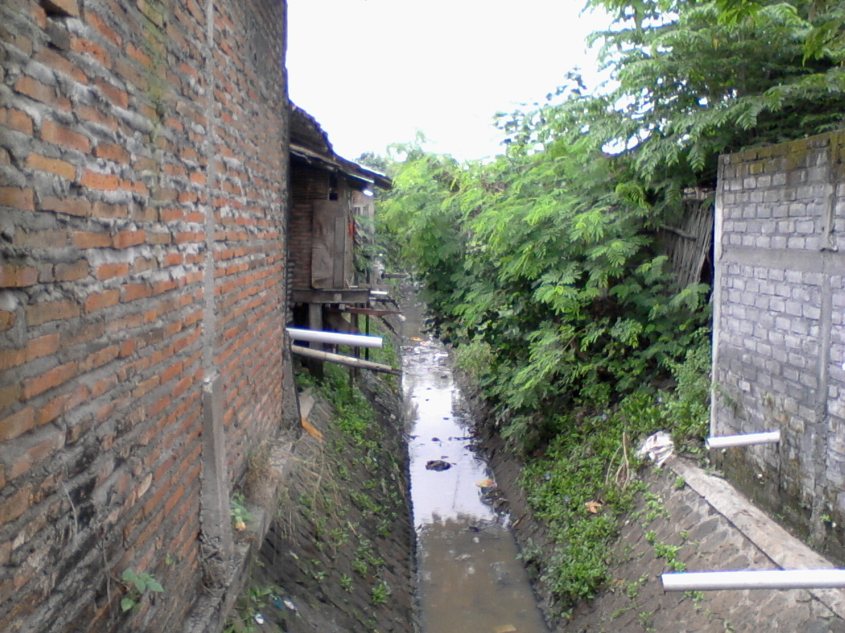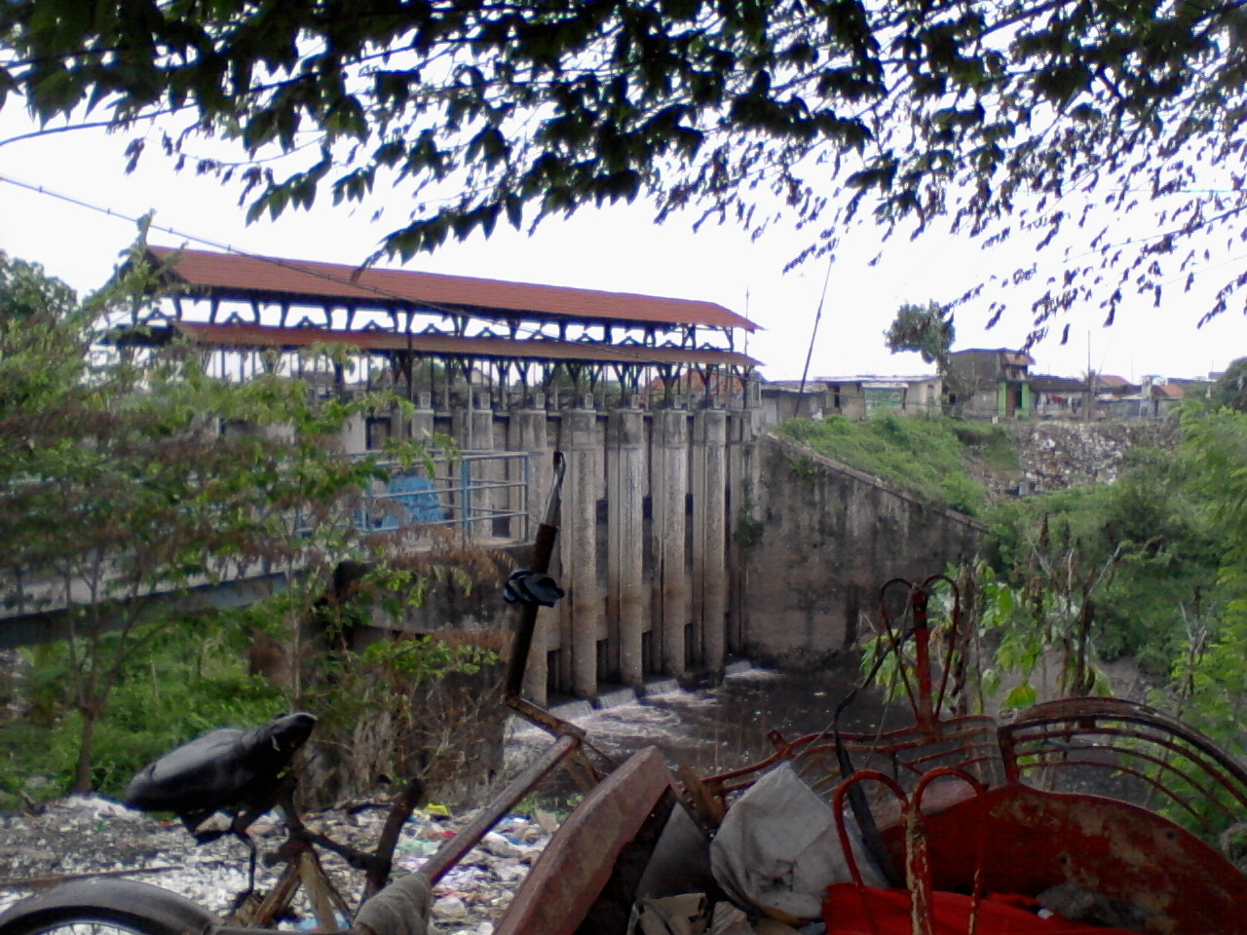
Gambar 3.
(kiri) Kalenan/parit untuk mengalirkan limbah ke (kanan) Sungai Pepe
Keaifan lokal “kepala blangkon” yang menjadi ciri orang Jawa, memendam dalam-dalam rasa tidak enak kepada orang lain, dan menunjukkan rasa manis di muka, agar tetap terjaga keharmonisan dengan orang lain. Menyembunyikan ketidak nyamanan warga bantaran sungai terhadap air limbah pewarnaan kain yang dibuang ke kalenan (parit) samping rumah mereka, yang menimbulkan bau tidak sedap dari air limbah pewarnaan kain yang melintas di samping rumah warga. Karena hanya menimbulkan bau saat ada pembuangan air limbah pewarnaan saja, maka warga sekitar bantaran Kali Pepe sudah terbiasa.
Kebiasaan pengusaha pewarnaan kain Kelurahan Sangkrah Kecamatan Pasar Kliwon membuang air limbah pewarnaan kain ke kalenan (parit), yang menyebabkan air berbau yang mengganggu warga sekitar pernah diprotes warga. Warga memprotes bau yang muncul dari air buangan limbah pewarnaan kain. Pengusaha pewarnaan kain memberikan kompensasi kepada warga sebesar Rp. 300.000 pada bulan pertama saja kepada pengurus RT untuk biaya kebersiha lingkungan kampung.
Dari penyusunan data di atas maka dapat disimpulkan. Karena sikap warga bantaran Kali Pepe yang pekewuhan lantaran Home industry pewarnaan kain juga menjadi tempat warga disekitar bantaran Kali Pepe untuk mencukupi kebutuhan hidup, maka kontrol yang lemah dari warga yang terkena langsung dari dampak pembuangan air limbah pewarnaan kain. Selain itu minimnya modal yang yang dimiliki home industry, membuat pengusaha home industry memilih membuang limbahnya langsung ke sungai, karena bila harus mengolah limbahnya terlebih dahulu akan membutuhkan modal tambahan lagi. Maka hingga saat ini Home industry pewarnaan kain masih membuang air limbah pewarnaan kain langsung ke Kali Pepe melalui kalenan (parit) yang terhubung ke Kali Pepe. Warga sekitar yang sudah terbiasa dengan aktivitas dari Home industry pewarnaan kainyang membuang air limbah ke kalenan (parit) hanya bersikap diam saja.

Perilaku Masyarakat kali Pepe
Pencemaran sungai adalah tercemarnya air sungai yang disebabkan oleh limbah industri, limbah penduduk, limbah peternakan, bahan kimia dan unsur hara yang terdapat dalam air serta gangguan kimia dan fisika yang dapat mengganggu kesehatan manusia. Pencemaran yang yang dia alami kali Pepe adalah jenis penecemaran limbah industri pewarnaan pabrik dan limbah penduduk atau sampah penduduk. Limbah Home industry pewarnaan kain ini berupa cairan dari bahan kimia pewarna kain yang menyebabkan warna air di kali pepe berubah menjadi merah kehitam-hitaman. Limbah ini menimbulkan bau yang tidak sedap yang dirasakan penduduk sekitar aliran kali pepe setiap terjadi pembuangan limbah pewarnaan.
Limbah penduduk yakni sampah rumah tangga juga menjadi masalah utama dalam pencemaran di kali Pepe. Banyaknya masyarakat baik masyakarat sekitar maupun masyarakat di luar kawasan aliran kali Pepe seringkali membuang sampah langsung ke sungai. Seperti halnya di daerah Ibu Sri yang warga sekitarnya masih membuang sampah langsung ke sungai, hal ini dilakukan lantaran dari pihak RT maupun DPU enggan mengambil sampah-sampah yang sudah dikumpulkan di depan rumah. Padahal menurut beliau warga di RT 1/13 ini sudah membayar iuran bulanan kepada RT setempat namun pengambilan sampah yang harusnya dilakukan tiap pagi macet. Kalaupun berjalan pihak pemungut sampah hanya mau mengambil sampah-sampah yang berada di jalan besar, akibatnya rumah-rumah yang berada diantara kali Pepe dan parit atau yang tidak terletak dipinggir jalan besar tetap membuang sampah di kali atau parit belakang rumah.

Gambar 4.
Sambah yang menumpuk di pinggiran sungai dibiarkan
kadang juga dibakar oleh warga untuk mengurangi sampah yang menggunung

Selain itu banyaknya warga sekitar yang membuang sampah di kali Pepe memicu masyarakat luar ikut membuang sampah di kali Pepe. Sampah yang berasal dari luar justru dirasa lebih banyak dibanding sampah yang dihasilkan warga sekitar. Dari pihak kelurahan Sangkrah sendiri juga sudah membuat papan peringatan tetapi hal ini tidak diindahkan para pembuang sampah liar tersebut.
Perihal dengan dampak yang ditimbulkan dari sampah tersebut beliau mengungkapkan bahwa sampah yang mereka buang ke kali ataupun parit tidak akan menyebabkan banjir dikarenakan sampah yang mereka buang justru tersapu oleh derasnya arus sungai. Padahal kita tahu bahwa pada akhirnya sampah-sampah tersebut akan menumpuk di pintu air sehingga kerja pintu air akan terhambat dan pada akhirnya terjadi luapan air yang menyebabkan banjir ketika musim hujan datang.
Banjir yang merendam Kampung Sewu dan Semanggi setiap tahun selain dikarenakan curah hujan yang tinggi juga disebabkan oleh banyaknya sampah yang menumpuk di pintu air. Tapi pada tahun 2011 pemerintah Kota Surakarta membangun pintu air di aliran kali Pepe di daerah Sangkrah, Pasar Kliwon dan membuat parit yang terletak 500 meter ke utara dari kali Pepe.
Banyaknya dampak yang disebabkan dari pencemaran limbah industri dan limbah penduduk menjadi pekerjaan rumah tangga pemerintah kota Surakarta, pemerintah Kota Surakarta melalui kelurahan sangkah mengadakan sosialisasi bagi masyarakat Sangkrah khususnya untuk menyampaikan usul dan keluhan kepada Pemkot Surakarta. Tetapi usulan yang disampaikan warga Sangkah tidak menjadikan pencemaran dan dampak yang ditimbulkan berkurang. Masyarakat setempat memang dijanjikan akan kelanjutan dari masalah-masalah tersebut tapi sampai saat ini tindakan pemerintah dalam menangani pencemaran kali Pepe tidak dirasakan sama sekali.
Dari uraian data diatas, dapat disimpulkan bahwa dengan kondisi sungai yang tercemar juga berdampak pada penurunan kualitas air tanah yang dimanfaatkan oleh warga dengan cara membuat sumur. Air sumur yang baik dan belum tercemar dapat digunakan untuk keperluan air minum, masak, mandi, dan mencuci. Dengan berkurangnya kualitas air, menjadikan air tidak layak lagi untuk dijadikan air minum. Untuk mencukupi kebutuhan akan air minum, warga memilih untuk membeli air isi ulang. Walaupun penurunan kualitas air bukan saja disebabkan oleh pencemaran limbah, tetapi juga bisa disebabkan oleh tanah yang mengandung banyak zat kapor (contoh dipegunungan selatan atau utara, air tanah mengandung zat kapur yang tidak baik untuk dijadikan air minum). Sehingga air tanah di Bantaran Kali Pepe hanya dipakai untuk keperluan mandi, cuci, dan kakus (MCK). Bahwa perilaku warga bantaran Kali Pepe dan juga warga luar, yang membuang sampah di Kali Pepe juga ikut mencemari air Kali Pepe, selain pencemaran sungai dari air buangan limbah Home industry pewarnaan kain.

Ketergantungan masayarakat akan keberadaan kali Pepe
Keberadaan kali Pepe yang melintasi kampung-kampung di Kota Solo seperti Sangkrah, Semanggi dan sekitanya memberi ketergantungan warga sekitar terhadap keberadaan kali tersebut. Selain itu banyaknya industri pewarnanaan yang tergantung dengan keberadaan kali Pepe sebagai tempat pembuangan limbah membuat kondisi kali Pepe mengalami banyak penurunan. Penurunan yang bisa dilihat secara langsung adalah berubahnya warna air di kali Pepe serta bau yang ditimbulkan dari limbah pewarnaan kain.
Tidak hanya industri saja yang memberi kontribusi terhadap tercemarnya kali Pepe, tetapi masyarakat luar yang membuang sampah di pintu air kali Pepe juga memperparah kondisi kali Pepe. Tercemarnya lingkungan kali pun mempengaruhi kualitas air kali Pepe menjadi semakin kritis.
Sebenernya masyarakat sekitar kali Pepe tidak begitu tergantung dengan keberadaan kali Pepe. Keberadaan kali Pepe tidak memberi banyak sumbangsih bagi kehidupan mereka, kebutuhan air yang digunakan untuk mandi, masak, dan keperluan seharin- hari mereka penuhi dari air pam dan air isi ulang. Sehingga dengan tercemarnya kali Pepe tidak begitu banyak mengganggu kehidupan sehari – hari masyarakat sekitar kali Pepe. Yang menjadi masalah bagi mereka hanya bau yang ditimbulkan oleh limbah.
Jadi dapat dikatakan bahwa masyarakat sekitar kali Pepe tidak memiliki ketergantungan terhadap kebardaan kali melainkan industri lah yang mendapatkan keuntungan dari keberadaan kali. Tetapi keberadaan industri baik di daerah Sangkrah maupun Semanggi memberi pengaruh besar terhadap kehidupan ekonomi masyarakat sekitar sehingga dari hubungan ketiganya masyarakat sekitar yang merasakan dampak tercemarnya kali Pepe, memberi toleransi kepada pihak yang dirasa memiliki peran penting dalam pencemaran kali Pepe.

Dampak Pengaruh Air Limbah Pewarna Kain dan Sampah Rumah Tangga Yang Dibuang Ke Kalen (parit) Bagi Warga Bantaran Kali Pepe.
Perkembangan sektor industri yang ditandai dengan tumbuh pesatnya jumlah pabrik berdampak negatif terhadap lingkungan. Buangan air limbah industri mengakibatkan timbulnya pencemaran air sungai yang dapat merugikan masyarakat yang tinggal di sepanjang aliran sungai, seperti berkurangnya pemanfaatan air sungai oleh masyarakat sekitar. Pembuangan limbah industri serta kebocoran kimia yang mengandung racun sangat mempengaruhi ekologi didalamnya untuk kehidupan orang-orang yang hidup dan berkembang di tepi aliran limbah terkontaminasi. Karena limbah air pabrik mengandung zat kimia yang menyebabkan air tidak baik untuk dikonsumsi, sehingga sebagian masyarakat yang tinggal di bantaran sungai lebih memilih mengkonsumsi air isi ulang sebagai kebutuhan sehari-hari. Begitu juga dengan masyarakat yang tinggal di bantaran sungai pepe di kelurahan sangkrah, Surakarta, mereka lebih memilih mengkonsumsi air isi ulang. Hal tersebut dikarenakan sungai pepe yang tercemar oleh limbah pabrik pewarnaan kain dan sampah yang dibuang di aliran sungai pepe. Namun terdapat sebagian masyarakat di bantaran sungai pepe yang memanfaatkan air PAM sebagai kebutuhan konsumsi. Sedangkan untuk mandi, mencuci atau kebutuhan yang lain selain untuk konsumsi , masyarakat tetap menggunakan air sumur timba atau air sumur sanyo.
Air limbah yang dibuang begitu saja ke lingkungan menyebabkan polusi udara, seperti bau yang tidak sedap. Karena Pabrik industri setiap harinya melakukan proses produksi. Seperti halnya dengan pabrik pewarnaan kain yang berada di kelurahan Sangkrah dan Kelurahan semanggi, karena permintaan pasar yang semakin meningkat. Hal ini menyebabkan banyaknya limbah pabrik pewarnaan kain yang dibuang di aliran sungai pepe menyebabkan warna air di sungai pepe berubah menjadi hitam pekat dan menimbulkan bau yang menyengat.

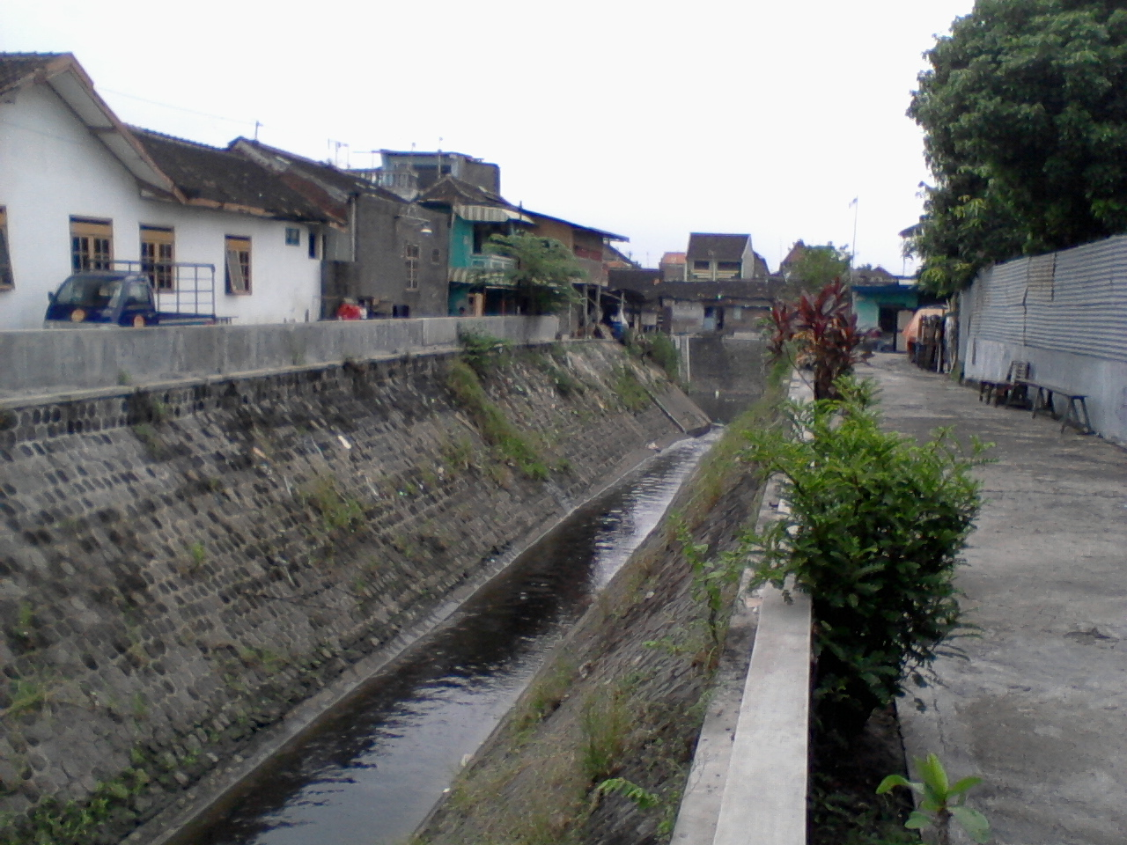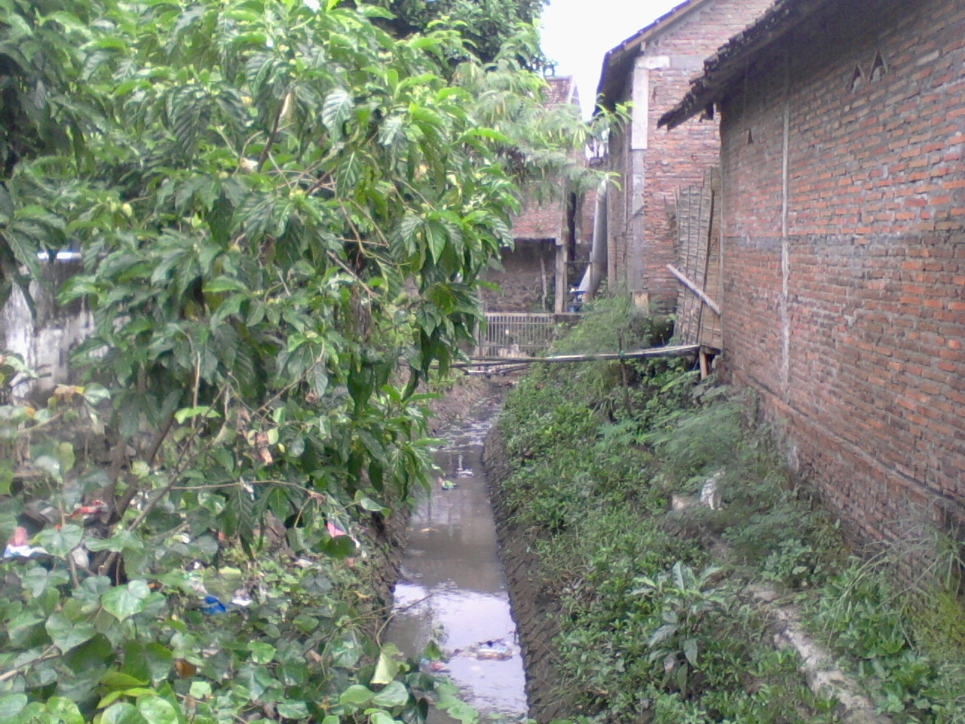
Gambar 5.
Air sungai yang tercampur oleh limbah pewarna kain berubah warna menjadi hitam coklat

Respon masyarakat sekitar dari kondisi lingkungan bantaran kali Pepe
Kondisi lingkungan bantaran kali Pepe yang dapat di lihat saat ini yaitu sebuah penurunan dari kondisi kali yang mana kali tersebut tercemar oleh limbah industri maupun sampah rumah tangga. Sebenarnya tercemarnya kali Pepe sudah terjadi sejak lama hal ini menyebabkan warga yang berada di sekitar bantaran kali Pepe tidak terpengaruh oleh pencemaran kali. Sikap warga yang diam dan menerima akan kondisi lingkungan sekitar kali yang tercemar menyebabkan kondisi tersebut akan berlangsung terus menerus. Pencemaran lingkungan yang terjadi ini juga di pengaruhi oleh banyaknya home industry yang berkembang di sekitar kawasan kali. Pencemaran kali juga di pengaruhi oleh tindakan pengusaha Home industry pewarnaan kain yang sudah terbiasa membuang air limbah ke Kali Pepe. Pengusaha merasa air limbah pewarnaan kain tidak berbahaya bila di buang langsung Kali Pepe. Anggapan ini muncul karena faktor tuntutan dari pekerjaan dan modal yang hanya bisa digunakan untuk biaya operasional home industry pewarnaan kain saja. Untuk biaya pengelolaan limbah, pengusaha home industry merasa tidak mampu untuk mengolah limbah yang membuat pengusaha membuang langsung limbah ke saluran air yang menuju Kali Pepe. Konflik Dan Potensi Konflik dengan tercemarnya kali Pepe
- Konflik Laten
Banyaknya warga sekitar yang bekerja di industri pewarnaan kain membuat warga enggan melakukan protes padahal kita tahu bahwa industrilah yang menyebabkan kali Pepe tercemar. Yang menjadi ketakutan warga sekitar apabila mereka melakukan protes terhadap industri tersebut maka akan mengancam mata pencaharian warga. Tetapi apabila tindakan industri tetap dibiarkan akan mengancam ekosistem kali Pepe. Hal diatas menjadi konflik laten yang dialami masyarakat sekitar kali Pepe.
- Konflik Manifest
Luapan air yang ditimbulkan dari timbunan sampah setiap tahunnya menyebabkan banjir di daerah Sangkrah, Semanggi dan sekitanya memicu masyarakat sekitar mencari sumber penyebabnya. Sampah – sampah yang menumpuk di pintu air tidak hanya dihasilkann dari sampah penduduk masyarakat sekitar justru sampah rumah tangga ini berasal dari masyarakat luar. Hal ini menjadi keresahan dan konflik yang timbul dari warga sekitar. Masyarakat banyak melakukan protes atas tindakan yang dilakukan warga luar, mereka merasa bahwa pencemeran kali Pepe yang disebabkan oleh sampah rumah tangga dari luar Sangrah tetapi yang merasakan dampaknya justru masyarakat Sangkah yang kebanyakan tidak membuang sampah di kali.
- Potensi Konflik
Banyaknya industri yang memanfaatkan kali Pepe sebagai tempat pembuangan limbah pewarnaan ini akan membuat masyarakat mengalami rasa iri pada masyarakat yang tidak bekerja dalam industri. Masyarakat yang tidak memiliki hubungan dengan industri pewarnaan tersebut mengalami banyak kerugian dari tercemarnya kali Pepe. Hal ini akan memicu konflik antara pemilik industri dengan masyarakat yang sama sekali tidak mendapat keuntungan dengan adanya industri pewarnaan dan kali Pepe sendiri.
Masyarakat luar Sangkrah yang terus menerus membuang sampah di pintu air menyebabkan sampah menyumbat pintu air dan pada akhirnya menimbulkan luapan air sehingga banjir tahunan selalu dialami oleh warga Sangkrah, Semanggi dan sekitarnya. Perilaku ini juga akan menjadi faktor pendorong munculnya konflik antar kampung.

Solusi Yang Sudah Dilakukan Masyarakat Dan Pengusaha Home industry Solusi
Beberapa solusi yang pernah dilakukan untuk mengurangi konflik antara warga dan home industry, dengan membuat parit untuk memperlancar pembuangan limbah agar tidak tersumbat di linggkungan warga bantaran Kali Pepe. Selain itu pengusaha home industry pewanaan kain memberikan dana sosial kepada ketua RT sebesar Rp300.000. Memberikan informasi tetang himbauan pelarangan membuang sampah ke Kali Pepe, namun himbauan itu tidak dihiraukan dan masih banyak warga yang membuang sampah di Kali Pepe. Selain itu, ada sosialisasi dari pemerintah tentang sanittasi sehat untuk warga bantaran Kali Pepe.
Solusi-solusi yang pernah dilakukan ini hanya sebatas meredam konflik agar tidak muncul kembali kepermukaan, tetapi solusi tersebut tidak mengarah kepada solusi untuk mengatasi pencemaran sungai yang terjadi akibat pembuangan limbah industri ke Kali Pepe.
Matrix Hasil Penelitian
Faktor Pendorong Konflik | Penyebab
Air limbah pabrik | Air limbah pabrik yang langsung di buang ke saluran air kali pepe
Sampah rumah tangga | Masyarakat luar kawasan membuang sampah di bantaran kali pepe

Dampak | Penjelasan
Kualitas air minum | Air sumur di bantaran kali pepe tidak bias digunakan untuk air minum, air hanya dapat digunakan untuk MCK.
Tumpukan sampah | Tumpukan sampah mengakibatkan pintu air dipenuhi sampah sehingga ketika curah hujan tinggi mengakibatkan banjir.
Bau | Air limbah menimbulkan bau yang tidak sedap sehingga menganggu indera penciuman warga bantaran sungai pepe.
Lingkungan | Kawasan di bantaran sungai pepe terlihat kumuh karena terdapat tumpukan sampah.

Solusi Terdahulu | Penjelasan
Dari pemkot Solo mengadakan sosialisasi tentang sanitasi kebersihan lingkungan | Mensosialisasikan mengenai sanitasi dan memberikan kesempatan kepada warga untuk menyalurkan pendapatnya mengenai lingkungan sekitar.
Dana sosial dari industri batik | Pihak industri memberikan dana sosial sebesar Rp. 300.000 perbulan kepada RT yang merasakan dampak tersebut.

KESIMPULAN
Kali Pepe yang terletak di tengah Kota Surakarta, dimanfaatkan oleh industri-industri yang berdiri di dekat bantaran Kali Pepe sebagai tempat pembuangan limbah industri, selain itu warga sekitar bantaran Kali Pepe juga menjadikan Kali Pepe sebagai tempat pembuangan sampah rumah tangga. Sehingga kondisi air di Kali Pepe menjadi keruh dan cenderung berwana hitam apabila ada glontoran limbah dari industri prenteng yang ada di Pasar Kliwon maupun home industry di Kelurahan Sangkrah Kecamatan Pasar kliwon.
Keadaan warga bantaran Kali Pepe Kelurahan Sangkrah yang bersikap pekewuhan lantaran Home industry pewarnaan kain juga menjadi tempat warga disekitar bantaran Kali Pepe untuk mencukupi kebutuhan hidup, maka kontrol yang lemah dari warga yang terkena langsung dari dampak pembuangan air limbah pewarnaan kain. Selain itu minimnya modal yang yang dimiliki home industry, membuat pengusaha home industry memilih membuang limbahnya langsung ke sungai, karena bila harus mengolah limbahnya terlebih dahulu akan membutuhkan modal tambahan lagi. Maka hingga saat ini Home industry pewarnaan kain masih membuang air limbah pewarnaan kain langsung ke Kali Pepe melalui kalenan (parit) yang terhubung ke Kali Pepe. Warga sekitar yang sudah terbiasa dengan aktivitas dari Home industry pewarnaan kainyang membuang air limbah ke kalenan (parit) hanya bersikap diam saja.
Kondisi sungai yang tercemar juga berdampak pada penurunan kualitas air tanah yang dimanfaatkan oleh warga dengan cara membuat sumur. Air sumur yang baik dan belum tercemar dapat digunakan untuk keperluan air minum, masak, mandi, dan mencuci. Dengan berkurangnya kualitas air, menjadikan air tidak layak lagi untuk dijadikan air minum. Untuk mencukupi kebutuhan akan air minum, warga memilih untuk membeli air isi ulang. Walaupun penurunan kualitas air bukan saja disebabkan oleh pencemaran limbah, tetapi juga bisa disebabkan oleh tanah yang mengandung banyak zat kapor (contoh dipegunungan selatan atau utara, air tanah mengandung zat kapur yang tidak baik untuk dijadikan air minum). Sehingga air tanah di Bantaran Kali Pepe hanya dipakai untuk keperluan mandi, cuci, dan kakus (MCK).
Bahwa perilaku warga bantaran Kali Pepe dan juga warga luar, yang membuang sampah di Kali Pepe juga ikut mencemari air Kali Pepe, selain pencemaran sungai dari air buangan limbah Home industry pewarnaan kain.
SARAN
Saran dari penelitian yang kami lakukan terbagi dalam tiga bagian (1) Saran untuk Pemerintah Daerah (PEMDA) Kota Surakarta. (2) Saran untuk warga bantaran Kali Pepe Kelurahan Sangkrah. (3) Saran untuk pengusaha indisutri pewarnaan kain.
1. Pemerintah Daerah (PEMDA) Kota Surakarta
Pemerintah Kota Surakarta, melalui Dinas Kebersihan Perkotaan, dengan rutin untuk membersihkan daerah Bantaran Sungai dari sampah yang menggunung karena tidak terangkutnya sampah ke TPA (Tempat pembuangan Akhir). Menurut warga sekitar kendaraan angkut sampah hanya megangkut sampah yang berada di jalan yang lebar saja (utama), tidak sampai mengambil sampah yang ada di dalam perkampungan, sehingga warga membuang sampah ke kalenan (parit). Membangun tempat pembuangan sampah bagi warga bantaran Kali Pepe, sebagai ganti agar warga tidak membuang sampah ke Kali Pepe, karena kami lihat pada bantaran Kali Pepe sangat minim sekali tempat sampah.
Selain itu, untuk dinas-dinas yang terkait, bisa memberikan Sosialisasi tentang kebersihan lingkungan kepada warga bantaran Kali Pepe secara rutin. Menata ulang kawasan Bantaran Kali Pepe yang terlihat kumuh oleh sampah dan rerimbunan semak-semak.
Memberikan bantuan kepada pelaku home industry pewarnann kain, berupa IPAL yang bisa digunakan untuk pengelolaan limbah. Dan dengan bantuan itu pelaku home industry tidak memerlukan tambahan modal lagi untuk pembuatan IPAL.
Sifat warga bantaran Kali Pepe yang hanya diam melihat pencemaran karena ada rasa pekewuh untuk menyampaikan protes, selayaknya pemerintah sebagai wakil warga bantaran Kali Pepe, harus peka terhadap permaslahan lingkungan di bantaran Kali Pepe. Bukan hanya menanti laporan secara tertulis. Mungkin bisa melakukan blusukan kampung.
2. Warga Bantaran Kali Pepe
Bagi warga bantaran Kali Pepe, walaupun fasilitas tempat sampah belum sepenuhnya maksimal ada, warga bantaran Kali Pepe bisa secara swadaya membangun tempat sampah sendiri untuk menampung sampah rumah tangga.
Warga harus mengontrol seitiap kegiatan pembuangan limbah pewarnaan kain ke kalenan (parit), supaya yang dibuang di kalenan (parit) bukan limbah yang berbahaya bagi lingkungan. Tentunya pengwasan tersebut melibatkan lebaga pemerhati lingkungan hidup.
3. Home industry pewarnaan kain
Industri yang melakukan proses pewarnaan kain dengan menggunakan bahan kimia, supaya dalam membuang air limbah pewarnaan kain tidak langsung ke dalam sungai. Tetapi di tamping dahulu di kolam IPAL (Instalasi Pengelolaan Air Limbah). Karena bahan kimia tidak langsung dapat diuraikan oleh mikroorganisme dan dapat merusak atau mercuni lingkungan.
PESAN
Alam mengajarkan kita banyak hal, alam bisa mengajari kita politik. Bila dalam demokrasi terkenal istilah “Dari rakyat, untuk rakyat, dan oleh rakyat”. Bila kita kita ganti dengan “Dari alam, untuk alam dan oleh alam”. Bila lingkaran ini kita jaga supaya terus berjalan. Maka keseimbangan alam terus terjaga.
Apa kita menunggu alam menyeimbangkan dirinya sendiri, dengan cara mengorbankan orang-orang disekitar kita. Tentunya hal-hal seperti itu bukan suatu pengharapan bagi kita. Alam adalah ibu kita, ibu yang member dengan setulus hati, ibu yang tidak ingin dibalas budinya, tapi ibu hanya tidak ingin disakiti hatinya, dengan perbuatan-perbuatan yang tidak disenanginya.
Maka, kesimbangan alam adalah tanggung jawab kita bersama bukan tanggung jawab seorang atau satu golongan saja. Bila kita terlambat untuk menyadari betapa pentingnya keseimbangan alam bagi kehidupan di bumi ini, kita hanya akan bisa bertanya pada rumput yang bergoyang.
Daftar Pustaka
Budihardjo, Eko. 2009. Penataan Ruang dan Pembangunan Perkotan. Bandung.
Hannigan,John. Environmental Sociology, New York: Routledge, 1995.
Herdiansyah, Haris. 2010. Metodologi Penelitian Kualitatif. Jakarta: Penerbit Salemba Humanika.
Idrus, Muhammad. 2009. Metode Penelitian Ilmu Sosial. Jakarta: Penerbit Erlangga.
K.Yin, Robert.2000.Studi Kasus. Jakarta: PT Raja Grafindo Persada
Keraf, Sonny A. 2002. Etika Lingkungan. Jakarta : PT Kompas Media nusantara. LP3ES Indonesia.
Michael, P. 1990. Metode Ekologi untuk Penyelidikan Ladang dan Laboratorium. UI, Jakarta.
Nawawi, Hadari. 1998. Metode Penelitian Bidang Sosial. Yogyakarta: Gadjah Mada University Press.
Nazir, M. 1988, Metodologi Penelitian, GhaliaIndonesia,Jakarta.
Salim, Emil. 1993. Pembangunan Berwawasan Lingkungan. Jakarta: Pustaka
Slamet, Yulius. 2006. Metode Penelitian Sosial. Surakarta: UNS Press.
Sugandhy,Aca & Hakim, Rustam. 2009. Prisip-prinsip Pembangunan berkelanjutan Berwawasan Lingkungan. Jakarta : PT bumi Aksara.
Sutopo, HB. 2002. Metodologi Penelitian Kualitatif : Dasar, Teori, dan Terapannya dalam Penelitian. Surakarta: UNS Press.
Devi Intan Chadijah, Vol 6, No 2 (2017). Keberlanjutan Ekologis Hutan Dalam Kearifan Lokal Panglima Uteun Pada Masyarakat Nagan Raya Provinsi Aceh. Jurnal Analisa Sosiologi: Universitas Sebelas Maret.

Website:
http://www.pikiran-rakyat.com/nasional/2014/01/14/265912/mutu-air-kali-pepe-solo-mulai-tercemari-limbah diakses 05 Maret 2018.
https://daerah.sindonews.com/read/1244882/22/limbah-batik-penyumbang-terbesar-pencemaran-sungai-1506975635 diakses 05 Maet 2018.

